

Prolećni semestar, 2011/12

Projektni zadatak

Ime: Miloš Ljubinković
BrojIndeksa: 1027

Predmet: Uvod u softversko inženjerstvo
Šifra predmeta: SE201
Datum: 22.12.2012

Contents
Opis softverskog proces modela 3
Incremental Development 3
Iterative Development 3
Sistemski i softverski zahtevi 3
Analiza zahteva 4
Use cases 4
Risk table 6
Sofware Scope 6
Dizajn 6
Prva iteracija 7
Zahtevi 7
Dizajn 7
Implementacija 7
Testiranje 7
JUnit testovi: 7
Selenium testiranje: 7
Druga iteracija 8
Zahtevi 8
Dizajn 8
Implementacija 8
Testiranje 8
Treća iteracija 9
Zahtevi 9
Dizajn 9
Implementacija 9
Testiranje 9

Opis softverskog proces modela

Incremental Development
Inkrementalni razvoj je strategija planiranja u kojoj se različiti delovi sistema razvijaju u različitim vremenskim etapama i eventualno integrišu kada se završe.
Greška koja se često pravi je nedostatak iteracija. Inkrementacije se integrišu bez previše testiranja i modifikovanja, ostavljajući značajnije ispravke za kasnije. Ovo ponašanje ispravlja iterativni razvoj.

Iterative Development
U iterativnom razvoju ostavlja se vremena za ispravak svake završene celine. Zahtevi i korisnički interfejs su delovi koji su najčešće mete ispravki, ali nisu jedini. Uticaj korišćenih tehnologija, arhitekture i algoritama se često nagađa ili pogreši u periodu planiranja i mogu se dobro sagledati i oceniti tek kada je celina završena i pred integraciju. Zato na kraju svakog ciklusa je potrebno dobro sagledati celinu i često promeniti ili ispraviti njene određene delove.

Sistemski i softverski zahtevi
HOUSE is a large real estate agency employing about 20 agents. HOUSE specializes in selling city apartments. HOUSE has two types of customers: those who wish to sell their apartment (sellers) and those who wish to buy an apartment (buyers). HOUSE currently has more than 1000 customers, as well as many thousands of apartments in its records. HOUSE managers were thinking of expanding their company to other cities and decided to invest on a system that would support the centralized management of all their data and the process of selling apartments. They asked the software development company LOGISMIKO to build a system for this purpose.
The functionality of the desired system is summarized as follows: Each time a new customer (whether a buyer or a seller) visits the agency all personal data is being recorded. Moreover, details of the apartments offered for sale (by sellers) are recorded, as well as, preferences for a requested apartment (by buyers) are recorded. The agent can search the list of available apartments to find the most appropriate apartment for each of their customers. The system presents a list of apartments matching the buyers’ preferences and suggests these to the agents. Buyers then visit some of the apartments to decide whether they are interested in buying them. The system keeps track of all visits and in case the apartments he visited do not satisfy the buyer, these are excluded from future searches. The system also generates a variety of reports: complete lists of apartments sorted by region, short apartment lists for advertisement in newspaper, sold apartments for each agent.
Many users at the same time should be able to use the system. All data should be stored in a central server and company employees should have their own personal computer to work on these data. Agents should be able to use their notebooks when they are working outside their office. It was clear to the developers that they had to develop a client-server application. The client computers should provide no other functionality apart from a user friendly graphical interface. The rest of the program functionality should be provided by the server. Clients should not have direct access to the database, since this would bring inefficiencies and security threats. Only the server can access the database.

Analiza zahteva

Use cases
Osnovni use caseovi su interakcija sa mušterijom, bilo da mušterija želi da proda ili kupi stan.
Prvi use-case se bavi sačuvavanjem stana u bazu, drugi dobijanjem liste stanova u ponudi za jednu mušteriju a treći sa završavanjem prodaje stana.
Dodatni use caseovi se mogu definisati za dobijanje informacija o zaposlenima ili o stanovima, ali su previše jednostavni.

Use case 1: Record data of the apartment offered for sale
Actors | Real estate agent
Preconditions | -
Postconditions | New apartment data will be recorded
Description
Action num. | User | System
 | Main success scenario
1. | Insert customer data
2. |  | Save customer data
3. | Insert apartment data
4. |  | Save apartment data
Priority | High
Risk | Maybe

Use case 2: Present a list of apartments matching customer's preferences
Actors | Real Estate Agent
Preconditions | There are available apartments in database
Postconditions | Customer will receive a list of apartments matching his preferences
Description
Action num. | User | System
 | Main success scenario
1. | Insert customer data
2. |  | Save customer data
3. | Insert desired apartment preferences
4. |  | Generate a list of matching apartments and show it
 | Extension
4.a |  | Show that no apartments were matched to the customer’s preferences
4.a1 |  | Add customer to the mailing list
Priority | High
Risk

Use case 3: Finalize a sale
Actors | Real Estate Agent
Preconditions | A customer has selected an appropriate apartment
Postconditions | -
Description
Action num. | User | System
 | Main success scenario
1. | Mark the selected apartment as SOLD
2. |  | Remove the selected apartment from the lists of available apartments
3. | Select the customer’s file in the system and click to print the sale contract
4. |  | Insert customer’s data into a preprepared legal contract
5. | File the signed contract and mark the contract as signed in the system
6. |  | Add the sold apartment to the list of apartments sold by the loged in agent
Priority | High
Risk

Dodatni use-caseovi se bave internim izveštajima poput liste prodatih stanova od strane jednog agenta i slično.

Use case 4: Agent report
Actors | Manager
Preconditions | -
Postconditions | -
Description
Action num. | User | System
 | Main success scenario
1. | Chose an agent from the system
2. |  | Get a list of all the apartments sold by that agent and return it
Priority | Medium
Risk | low

Risk table
Kako smo ne postojeća firma, razni rizici se mogu javiti.

Risk | Level | Likelyhood | Mitigation
Not having enough apartment records to meet customer demand | High | Likely | Getting apartment records from alternative sources, not only directly from sellers
Agent doesn’t know how to use the system | Medium | Likely | Instructing all the agents before system starts working
Developing firm isn’t formed | High | True | Imaginary firm has yet to be imagined
Project deadline is too soon | High | Very Likely | Don’t know, work faster?
Imaginary team has low knowledge about completing this kind of project | High to medium | Highly likely | Have them invest a large portion of their time to studying the new systems

Sofware Scope
Po dogovoru obim sistema obuhvata interni sistem za manipulaciju unosima u bazi na način definisan u predhodnim use-casovima. Obim ne obuhvata načine na koje bi mušterije mogle da pristupe unosima u bazi poput web sajta sa listom stanova, ali obuhvata servise koji bi mogli lako da se primene na taj način.

Dizajn
Zbog potrebe za client-server arhitekturom sa slabim klijentom odlučili smo se za web aplikaciju kojoj će zaposleni pristupati preko web browsera.
Zbog malog broja entiteta u bazi postojaće mali broj kontrolera u pozadini, sa proširenom funkcionalnošću filtiranja unosa. Ti kontroleri će biti otvoreni servisi, tako da će moći služiti i nekim budućim proizvodima, poput web sajta usmerenog ka mušterijama. Par kontrolera će biti posvećeno određenim use caseovima i tokom rada na aplikaciji.

Baza
Početni konceptualni model baze podataka izgleda ovako.
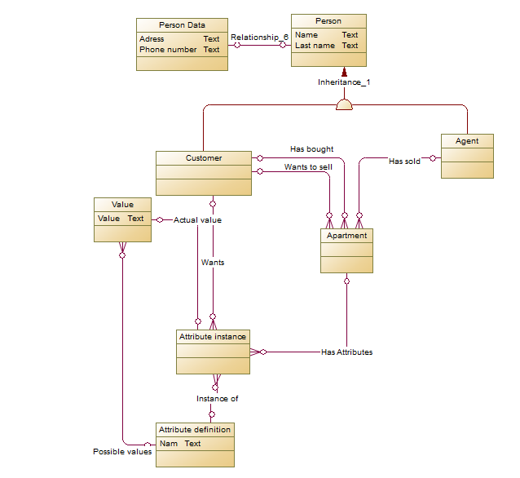
Svaki stan ima vezu na više instanci atributa. Svaki atribut ima vezu na definiciju atributa i na vrednost te instance atributa. Svaka definicija atributa ima veze na više mogućih vrednosti. Svaka kombinacija atributa i vrednosti se nalazi jednom u bazi, tako da je lako povezati stanove sa kupcima koji žele atribute tih stanova.

Workflow
Sledeći workflow opisuje rad u slučaju obrade mušterije.
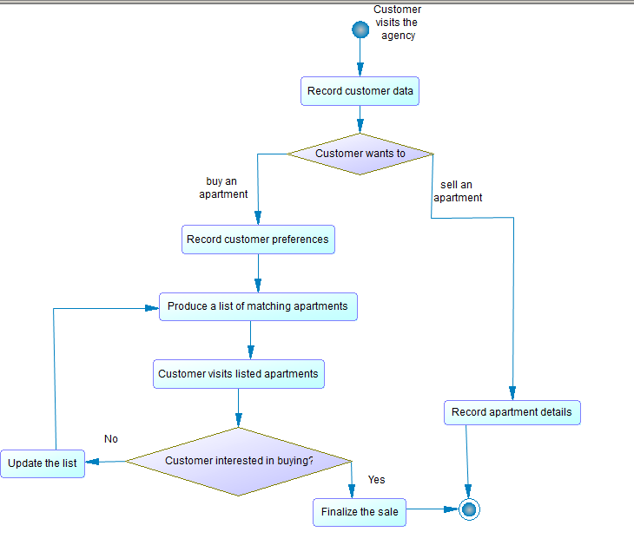

Testiranje
Pošto je u pitanju web aplikacija za testiranje će se koristiti alat za web testiranje Selenium.
Primer jednog Selenium testa:
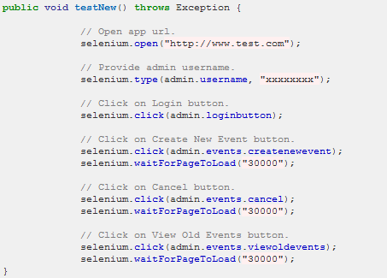
Seleniumom se može automatizovati browser i tako prolaziti kroz web aplikaciju bez potrebe za ljudskim inputom. Svaki put kada bi se napisala web stranica i njen kontroler definisali bi se testovi, slučajevi u kojima test nije uspeo i podaci koji bi se unosili.

Prva iteracija

Zahtevi
Podizanje prototipa serverske aplikacije koja sadrži vezu sa bazom podataka i osnovni web gui koji služi za administraciju korisnika.

Implementacija
Hibernate se koristi za upravljanje bazom.
Filteri stranica na osnovu toga da li je korisnik ulogovan ili ne

Testiranje

JUnit testovi:
Ostvarivanje konekcije sa bazom i upit nad tabelom korisnici
Kreiranje novog korisnika - ostvarivanje konekcije sa bazom i upit nad tabelom korisnici – provera postojanja kreiranog korisnika

Selenium testiranje:
Provera da li sistem dopušta pristup zaštićenim stranama bez logina
Login sa predhodno postojećim korisnikom – provera da li sistem dopušta pristup zaštićenim stranama
Kreiranje novog korisnika – login sa tim korisnikom - provera da li sistem dopušta pristup zaštićenim stranama
Brisanje napravljenog korisnika - provera da li sistem dopušta pristup zaštićenim stranama posle toga

Usability testiranje
Kroz kontakt sa agentima i menadžerima zaposlenim u klijentskoj firmi proći kroz gui, videti kako reaguju. U slučaju da postoje zamerke napraviti potrebne ispravke.

Druga iteracija

Zahtevi
Prototip sistema za sačuvavanje podataka u bazu. Web gui sadrži forme za unos svih entiteta u bazi bez ikakvog workflowa.

Testiranje

Selenium testovi:
Popunjavanje web formi za unos svih entiteta – potvrda njihovog postojanja kroz stranice koje ih listaju
Popunjavanje formi sa podacima u pogrešnim formatima – provera dobijanja poruke sa greškom

Treća iteracija

Zahtevi
Prototip sistema za dobijanje izveštaja.
Potrebno je dati agentima mogućnost pristupa listama stanova sa mogućnosti filtiranja po svim kategorijama sa nekoliko pripremljenih filtera za specijalne situacije, poput veličine stana, lokacije itd.
Izveštaji o zaposlenima, lista prodatih stanova za svakog agenta koji su dostupni samo menadžerima.
Svaka stranica sa izveštajima treba dati mogućnost za štampanje pregledne verzije dobijene liste.

Implementacija
Dodati filtere u rezličite liste koje postoje na sistemu.
Na stranicama sa izveštajima dodati funkcionalnost za organizovanje i štampanje putem nekog alata za izveštaje.

Testiranje

Selenium Testiranje
Uneti listu poznatih unosa u bazu i testirati da li stranice sa izveštajima vraćaju pravilne unose. Odštampati liste i uporediti odštampane vrednosti sa vrednostima u sistemu. Posle testiranja izbrisati te unose.

Usability Testiranje
Testirati sa agentima snalaženje kroz filtere i načine na koje bi se njihov rad sa njima olakšao. Kroz testiranje naći najčešće korišćene filtere i specijalno ih istaći.

Četvrta iteracija

Zahtevi
Postojanje određenog toka kroz aplikaciju.

Implementacija
Svaka stranica u toku treba da po uspehu unosa ili po završetku rada vodi na sledeću stranicu u toku, uneti podaci treba da se pamte u sesiji.

Testiranje
Najkompleksnije testiranje do sada, sa prolaskom kroz sve tokove kao i sa prekidanjem progresa i testiranja ponašanja podataka u sesiji.
Isto testiranje proći i kroz Selenium i sa agentima da bi se videlo da li mogu da se snalaze sa tokom, da li znaju gde se nalaze, kako najlakše da se vrate ako pogreše u nekom koraku.

